**A atividade corresponde a Avaliação 3 da disciplina de Estrutura de Dados.**

**Deve ser entregue no formato .DOC ou PDF.**

**Atividades iguais serão zeradas.**

**Exercícios que envolvam codificações iguais serão zerados.**

**Entregas serão aceitas impreterivelmente até as 22h50 do dia 17/06/2021.**

**Poderão ser feitas arguições a respeito dos exercícios entregues.**

1) Dada a estrutura abaixo da classe NO, realize a implementação de um método **recursivo** que adicione um Funcionário em qualquer posição de uma lista duplamente encadeada. Os métodos não devem ter nenhuma iteração, somente chamadas recursivas. A classe Funcionário possui os atributos ID, nome, sobrenome, RG e CPF (3.0 pontos).

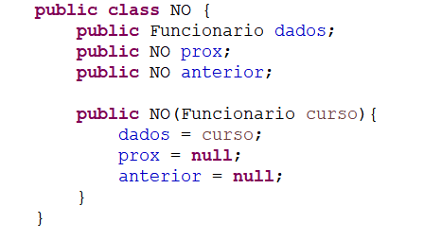

2) Considerando os algoritmos de ordenação Quick Sort e Merge Sort resolva (1.5 pontos):

a) Explique o funcionamento dos algoritmos Quick Sort e Merge Sort.

b) Simule o algoritmo Quick Sort para o seguinte domínio de entrada: 2, 87, 33, 22, 11, 10, 30, 94, 87, 12, 16, **escolhendo como pivô elemento central.**

c) Simule o algoritmo Merge Sort para o seguinte domínio de entrada: 3, 5, 6, 7, 91, 78, 33, 42, 55, 17, 9.

d) Explique o funcionamento do método abaixo e qual algoritmo de ordenação ele pertence.

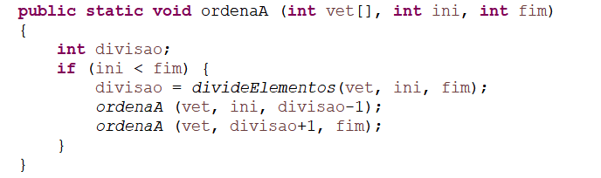

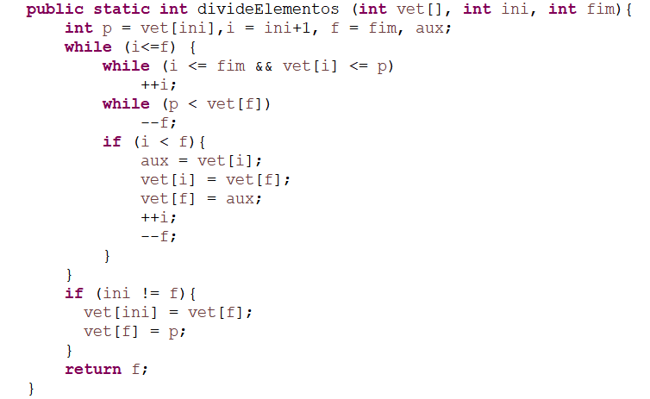

3) O algoritmo Heap Sort utiliza o conceito de Fila de Prioridades para realizar as operações de inclusão e remoção de elementos. Considerando a ordenação pelo Heap Máximo, **demonstre todos os passos** para a reordenação do algoritmo após a remoção de um elemento (1,5 pontos).

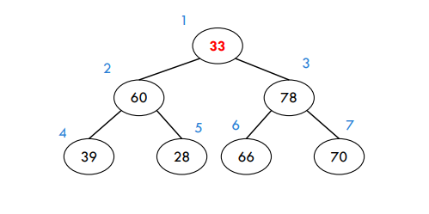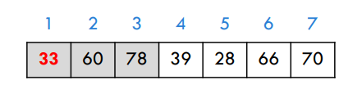

4) Dado os métodos abaixo, explique a qual algoritmo ele pertence. Detalhe o funcionamento e as principais características do algoritmo (1.5 pontos).

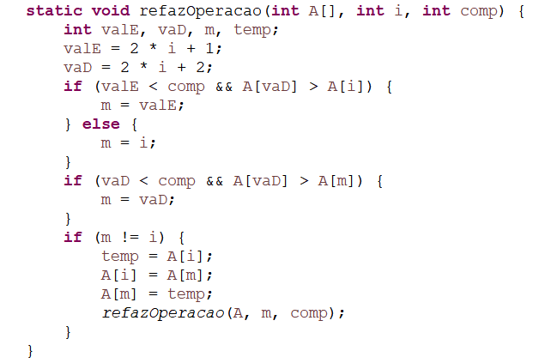

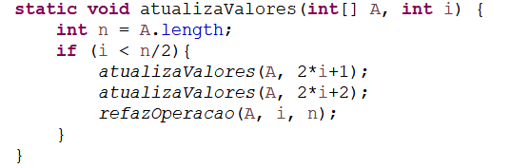

5) Com base no conceito de árvores binárias realize cada um dos exercícios abaixo (1.5 pontos):

a) Simule todos os passos até o estado final da árvore binária para os seguintes elementos: 15, 29, 5, 30, 7, 20, 98, 4. Descreva se a árvore é balanceada ou não balanceada.

b) Dada a árvore binária abaixo, apresente o estado final da árvore ao realizar a remoção do Nó raiz.

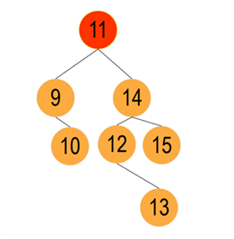

c) Apresente os resultados das consultas dos Nós da árvore binária em pré-ordem e pós-ordem, respectivamente.

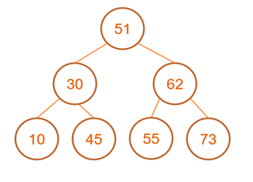

6) Defina com as suas palavras cada uma das estruturas de dados abaixo e descreva quais são as operações aplicáveis. Simule a remoção de um elemento da posição 2 de uma lista duplamente encadeada que possui os seguintes elementos: 11, 20, 30, 5, 33, 40, 55, 77, 88 (1.0 pontos):

* Ponteiros
* Fila Circular
* Pilha
* Lista Duplamente Encadeada
* Divisão e conquista
* Recursividade direta e indireta
* Busca binaria
* Árvores
* Grafos
* Tabela de Espalhamento